**МИНИСТЕРСТВО ОБРАЗОВАНИЯ РЕСПУБЛИКИ БЕЛАРУСЬ**

**УЧРЕЖДЕНИЕ ОБРАЗОВАНИЯ**

**ГОМЕЛЬСКИЙ ГОСУДАРСТВЕННЫЙ ТЕХНИЧЕСКИЙ УНИВЕРСИТЕТ ИМЕНИ П. О. СУХОГО**

Факультет автоматизированных и информационных систем

Кафедра «Информационные технологии»

ОТЧЕТ ПО ЛАБОРАТОРНОЙ РАБОТЕ № 4

по дисциплине **«Операционные системы»**

на тему: **«Shell – ПРОГРАММИРОВАНИЕ»**

Выполнил студент гр. ИТИ-11:  
Батюшков А.С.  
 Принял преподаватель:  
 Карась О.В.

Гомель 2022

**Цель работы:** изучить синтаксис и операторы для языка Shell, научиться экспортировать локальные переменные в среду Shell и управлять ими, получить навыки в построении циклов и ветвлений вычислительных процессов.

**Задание**

Создать сценарий реализующий в консольном режиме диалог с пользователем в виде меню. Сценарий должен выполняться циклически пока не выбран пункт «Выход». Первый пункт меню должен выводить информацию о создателе (ФИО, группа) и краткое описание выполняемых действий, второй пункт меню должен вычислять математическое выражение 2.1, а остальные пункты реализуют действия, указанные в таблице в соответствии с вариантом. Все параметры задаются в результате диалога с пользователем.

Вариант№1

А) Проверить существует ли папка в указанном месте и, если нет создать её.

Б) Архивации файлов в заданном каталоге, с созданием отдельного архива для каждого файла и удалением заархивированных.

**Ход выполнения работы**

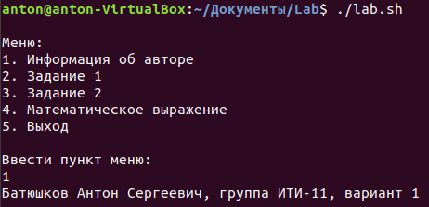

Рисунок 1 – Запуск программы в консоли и выполнение 1 пункта меню

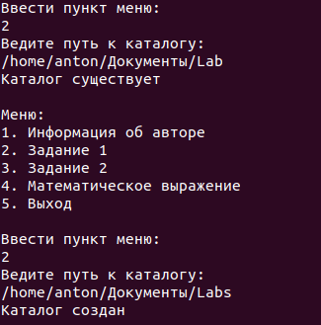

Рисунок 2 – Запуск программы в консоли и выполнение 2 пункта меню

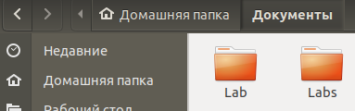

Рисунок 3 – Содержание папки после выполнения программы

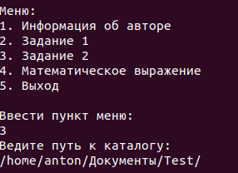

Рисунок 4 – Запуск программы в консоли и выполнение 3 пункта меню

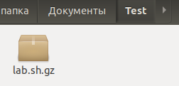

Рисунок 5 – Содержание папки после выполнения программы

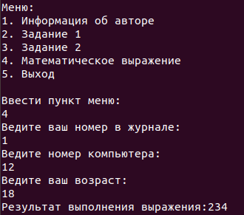

Рисунок 6 – Запуск программы в консоли и выполнение 4 пункта меню

**Вывод:** в данной лабораторной работе были изучены командный интерфейс, структура файловой системы Линукс, типы файлов и команды управления файловой системой.